Javascript

Berkay AKAR

İçindekiler

1. Giriş 0

1.1. JavaScript e Giriş 0

1.2. Web Geliştirici Aracı 1

1.3. Javascript te Değişken Tanımlama : 2

1.4. Değişken Tanımlama Ve ES6 Standartları 5

1.5. Değişken Tip Dönüşümü 6

# Giriş

## JavaScript e Giriş

Javscript dosyalarımızın uzantıları **.js** olmalıdır. Html içerisinde script dosyaları body tagı nın en altında tanımlanmalıdır. Script tagı içerisinde javascript kodlarımızı yazabiliriz.

metin içeren bir resim

Açıklama otomatik olarak oluşturuldu

Bir javascript dosyasının bir html dosyası içerisinde tanımlanabilmesinin 3 farklı yolu vardır.

1. Birincisi script tagi içerisinde body tagının en altına, body tagı bitiş yerinin hemen üstünden itibaren ilgili html sayfasının içerisinde kodları yazmakla başlayabiliriz.

1. Script dosyalarını external bir dosya üzerinden de yükleyebiliriz. Aynı şekilde Script yazısı içerisinde src ile ilgili dosya yolunu verebiliriz.
2. Bir dğier yönetm ise 2. Yöntem ile benzerlik göstermekte olup uzak bir adres üzerinden (internet) veri yüklenme sürecinden bahsedilmektedir. Uzakta bir kaynağı okutabilirsiniz. (eskiden yaptığın jquery işlemleri gibi düşün)

metin içeren bir resim

Açıklama otomatik olarak oluşturuldu

## Web Geliştirici Aracı

Browserlarda html css ve javascript kodlarımızı denemek için kullandığımız araçlardır. Aslında bahsedilen olay tarayıcıların konsol kısmıdır. Chomre için F12 tuşuna basmanız yeterlidir.

metin içeren bir resim

Açıklama otomatik olarak oluşturuldu

Elements kısmı web sayfasındaki HTML lerin tagları ve css yapılandırmalarını detaylı bi şekilde görebileceğimiz bir alandır.

metin içeren bir resim

Açıklama otomatik olarak oluşturuldu

Console kısmında ise Javscript kod çıktılarını görebileceğimiz alandır. Aynı şekilde kodları çalışıtabileceğimiz yazabileceğimiz kısımlardır.

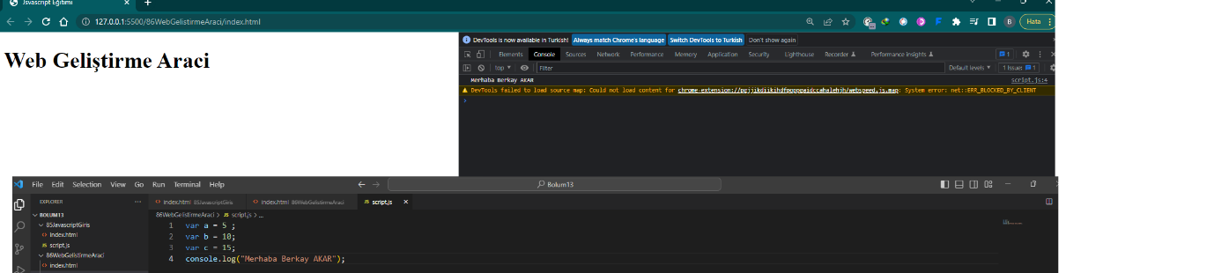

Sources kısmı ise dizinde hangi dosyaların olduğunu gördiğimiz kısımdır.

metin içeren bir resim

Açıklama otomatik olarak oluşturuldu

Application kısmı ise storage ve session gibi yapıları yönettiğimiz ve görüntüleyebildiğimiz kısımdır.

metin, ekran görüntüsü, ekran, iç mekan içeren bir resim

Açıklama otomatik olarak oluşturuldu

Bazı basit javascript konsol kodları

Console.Log () = Konsola yazı yazar.

Console.Clear() = Konsolu Temizler.

Console.warn() = Ekrana uyarı basar

Console.Error () = Ekrana Hata basar

Javascript kodlarini bitirmekmicin noktali virgül kullanilabilirde kullanilmayabilirde. Bu konuda javascript bizlere esneklik sağlamaktadır.

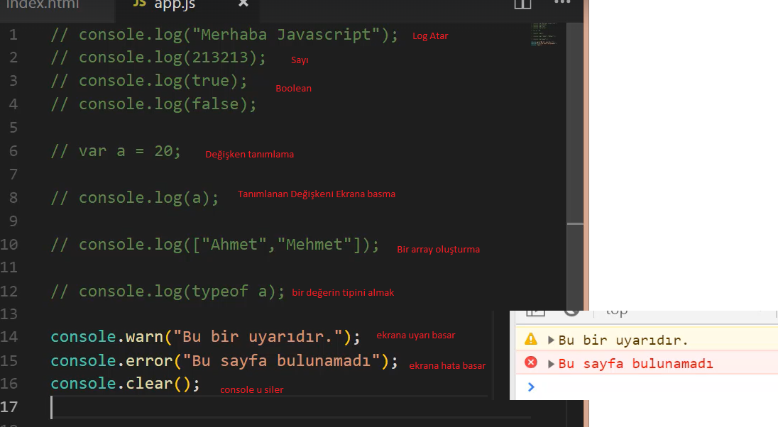

## Javascript te Değişken Tanımlama :

Bu bölümde JavaScript te değişken tanımlamayı ve veri tiplerine değinilecektir. Javascriptte yorum satırları // ve /**/ şeklinde tanımlanabilmektedir.

metin, ekran görüntüsü, ekran, siyah içeren bir resim

Açıklama otomatik olarak oluşturuldu

Değişkenler bir verinin tutulabilmesi için kullanılan en temel birimlerdir. **Var**, **Let**, **Const** anahtar kelimeleri ile tanımlanabilmektedir.

Tip (var let const) degiskenadi = degisken ;

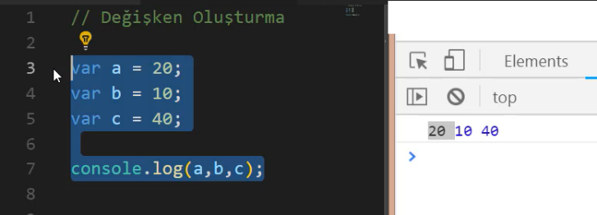

C# tan bilindiği gibi + ile toplanabileceği gibi yada Concat ile toplanabileceği gibi javascript buna izin vermekte olup i ile de birleştirme console.log için sağlanabilir. C# ta , ile bireştirme yapamayız.

Javascript te 2 tip veri tipi bulunur. Primitive veri tipi (ilkel) , Reference veri tipi (referans) javascript dinamik olarak veri tipi ataması yapmaktadır. Bir verinin veritipini **typeof(degisken)** komutu ile alabiliriz.

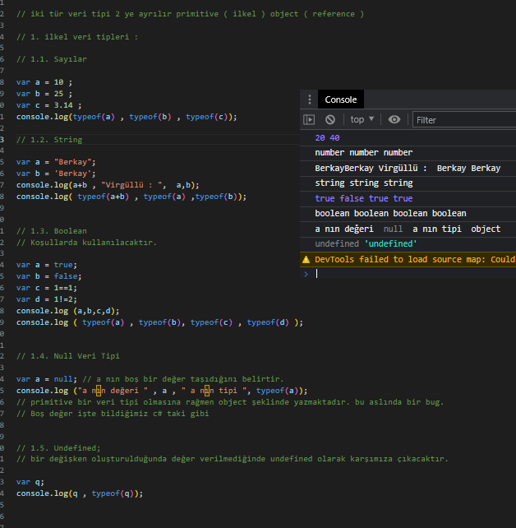

Referans tiplerin hepsinin typeof u object olarak gözükmetkedir. Object gözüken tüm veri tipleride referans veri tipleridir.

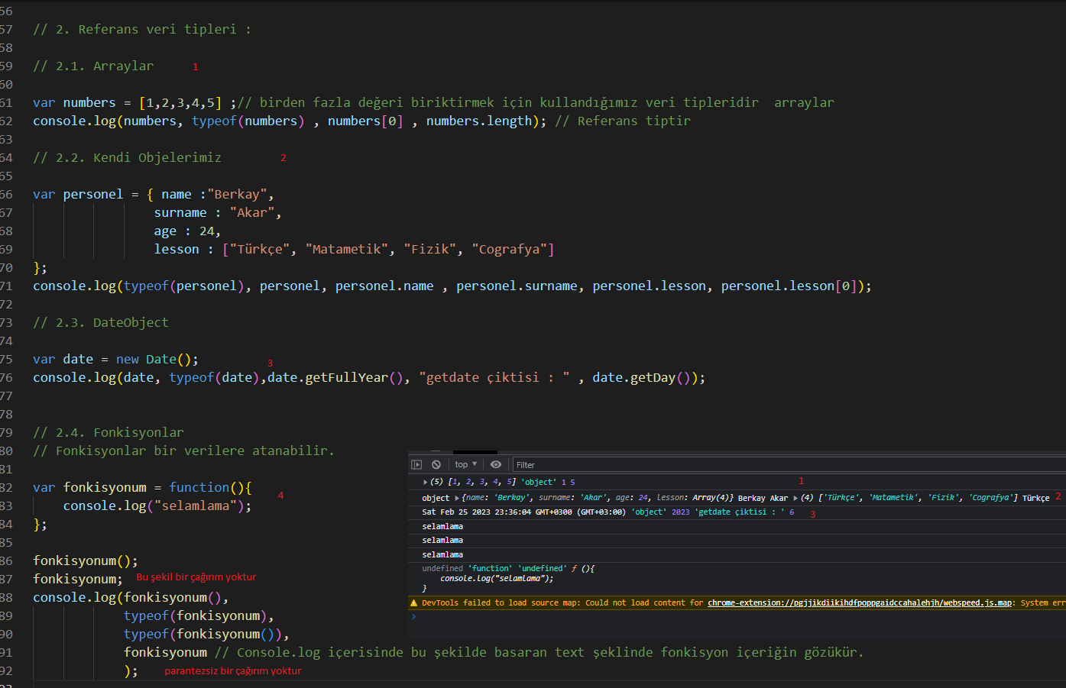

Referans ve Primitive arasındaki fark primitive o değişkenin değeri iken renefas tip ise referanslar ile bellekte bi adres gözükür. O adres tutularak çağrılır. Primitive sadece veriyi taşır. Adres te yapılan bir değişiklik obje tipinde tüm çıktıları etkilerken primitive de böyle bir durum söz konusu değildir. Primitivde sadece değer kopyalanır. Object te ise sadece adres kopyalanır.

PRİMİTİVE

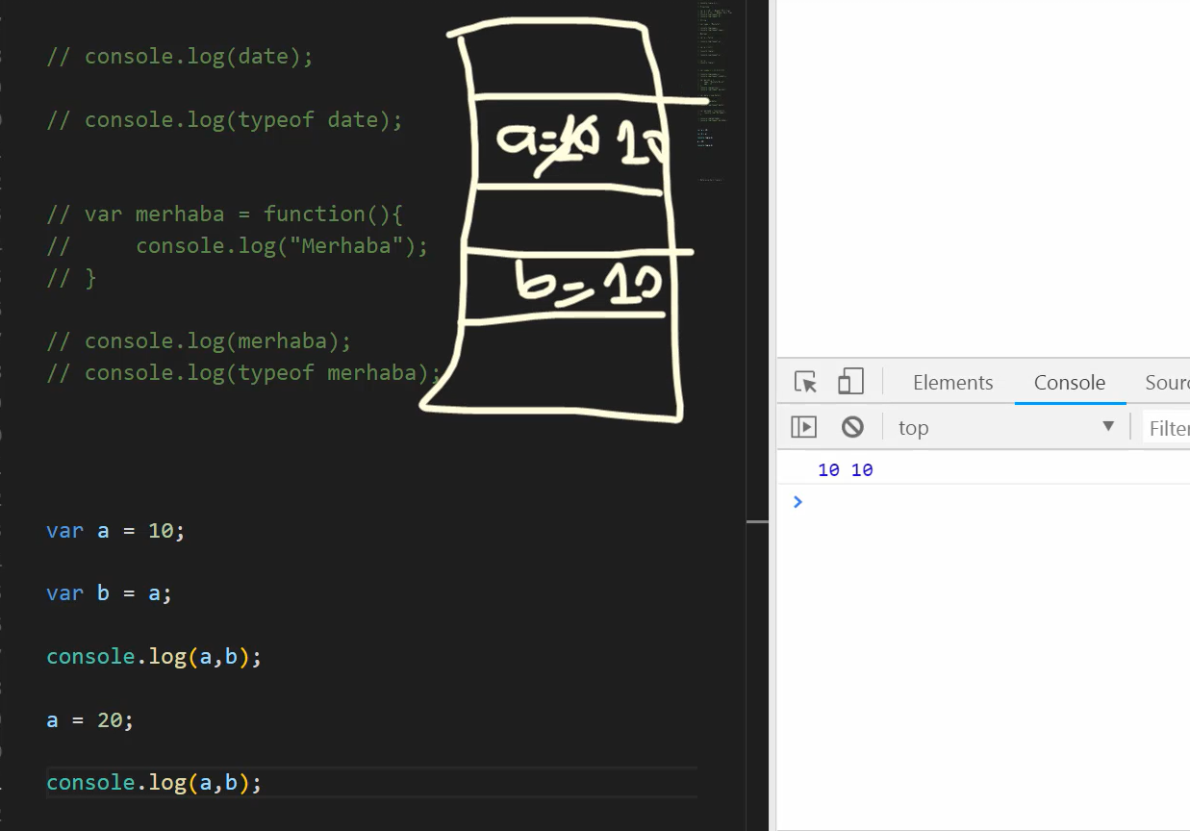

REFERENCE

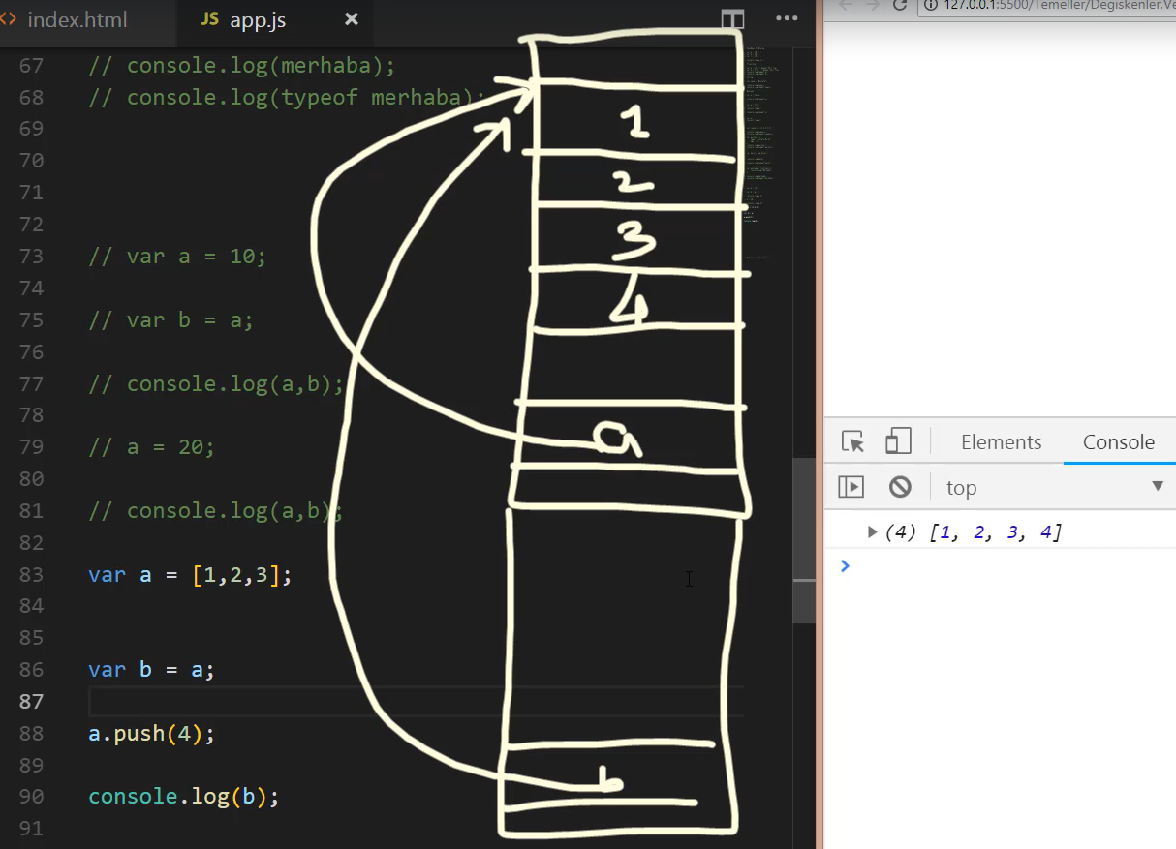

## Değişken Tanımlama Ve ES6 Standartları

Javascript ES6 dan sonra Let ve Const ile değişken tanımlama özelliği gelmiştir.

Let ile değişken tekrardan tanımlanamaz. Vardan ilk farkı vardır. Fakat bu var ile mümkündür.

metin içeren bir resim

Açıklama otomatik olarak oluşturuldu

Constant ta ilk değer ataması zorunlu olup sonradan ilgili veriye müdahale edilemez.

metin içeren bir resim

Açıklama otomatik olarak oluşturuldu

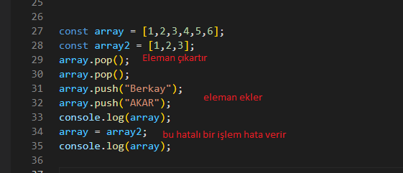

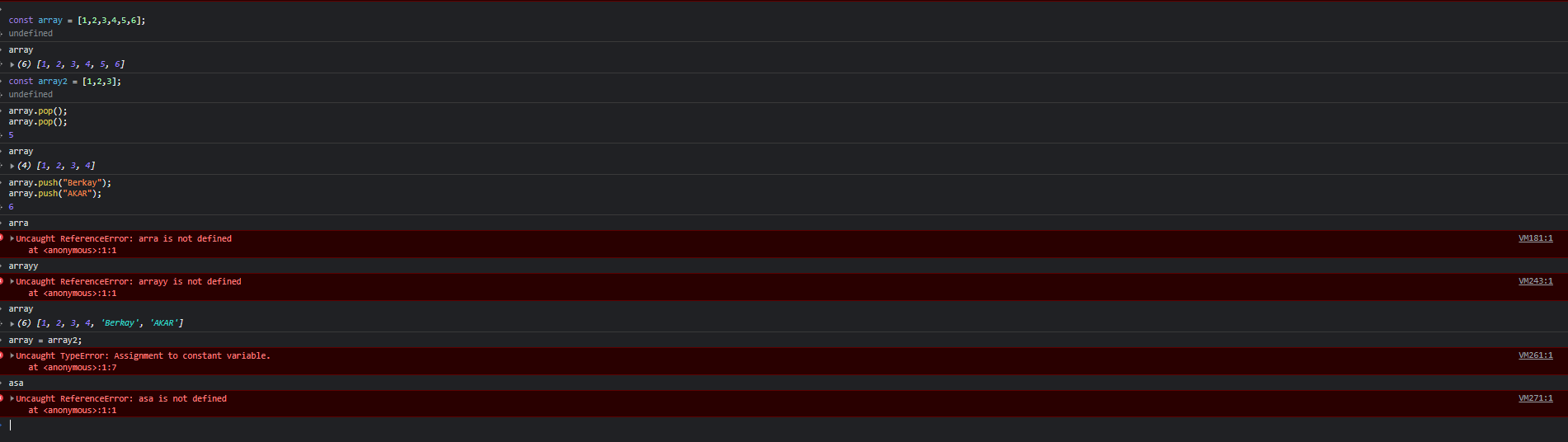

## Değişken Tip Dönüşümü

String dönüşümlerinde **String()** fonkisyonu kullanılmaktadır. Boolan dönüşümlerinde her dilde olduğu gibi int te 0 boolean fasle int te + yada – herhangi bir değer boolean da true ya karşılık gelir. Boolean dan int e fdönüşümlerde ise true ise int te karşılığı 1 , false ise intte karşılığı sıfır olacaktır. Tryparse alternatifi olarak RegexReplace i kullanabilirsin. Undefined veri tipi hiçbir veri tipine çevrilemez ama null vrei tipi sayıya çevirlirken sıfır olacak cast edilemketdir. Nan ve Undefined aynı şeydir.

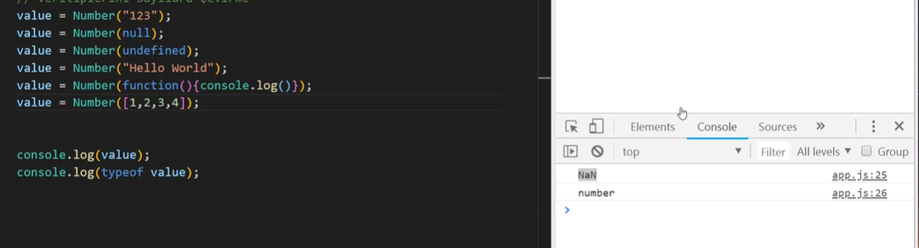

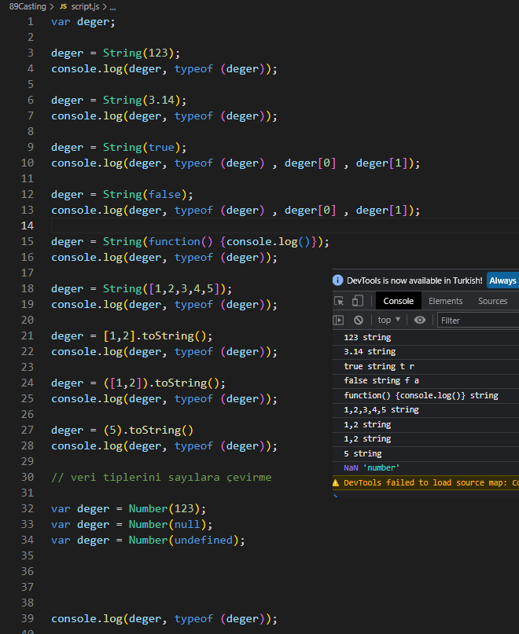

Parsefloat(string), Parseint(string) te aynı işe yaramaktadır

## Operatörler

Bu derste operatörler ve Math objesi içerisindeki methodar işlenecektir. Math objesi (aslında bir sınıftır) içerisinde matematiksel olarak fonksiyon ve property leri barındıran bir sınıftır.

metin içeren bir resim

Açıklama otomatik olarak oluşturuldu

## String Methodları:

Bu bölümde Stringler ve String methodları ve propertyleri incelenecektir.

metin içeren bir resim

Açıklama otomatik olarak oluşturuldu

## Template Literals

ES6 ile birlikte gelmiştir. Stringlerimizi biçimlendirmemizi sağlamaktadır.